РУКОВОДСТВО ПО ЭКСПЛУАТАЦИИ

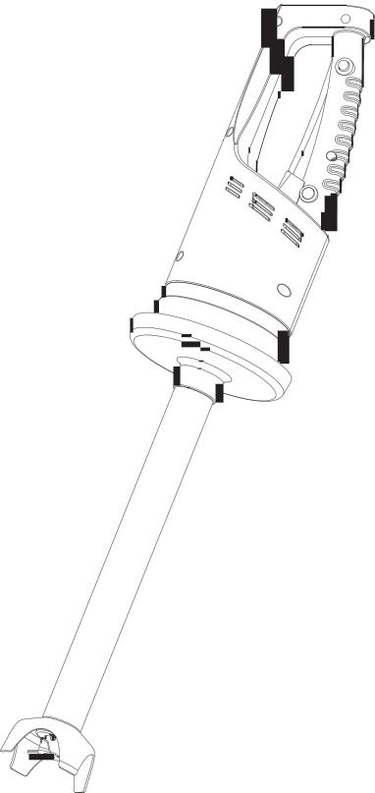

Прочите и сохраните настоящее руководство

Руководство по эксплуатации и обслуживанию
блендера

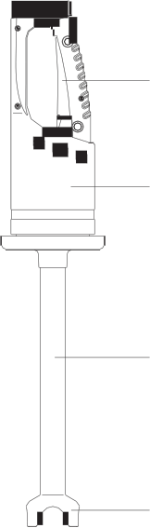
1 ОПИСАНИЕ

Рычаг управления

Блок двигателя

Погружной стержень
Стержень из пищевой нержавеющей стали

Защитная насадка из нержавеющей стали

ОПИСАНИЕ

*Напряжение 110-120В или 220-240В

*Мощность 500Вт

*Скорость 10000 об/мин

*Длина стержня 420мм

*Общая длина 786мм

*Вес 3,1кг

*Двойная изоляция

*Уровень шума 70дБ

ТЕХНИКА БЕЗОПАСНОСТИ

ПРЕДУПРЕДЕНИЕ: включайте блендер ТОЛЬКО ТОГДА, когда лезвия погружены в продукт.
ОТКЛЮЧАЙТЕ прибор до извлечения из продукта.
Перед очисткой ОТКЛЮЧИТЕ прибор и ОТСОЕДИНИТЕ ЕГО ОТ СЕТИ.
При использовании или очистке НЕ ДОПУСКАЙТЕ попадания воды в отверстия на корпусе прибора.
Перед сменой съемных аксессуаров отключите прибор от сети.

2. ЭКСПЛУАТАЦИЯ

Осторожно: никогда не включайте блендер, если он не погружен в продукт.
Отключите прибор от сети после использования.
С помощью уникального лезвия вы сможете пюрировать большинство продуктов. Он спроектирован для работы с емкостями, вмещающими до 100 л (25галлонов).

ВКЛЮЧЕНИЕ БЛЕНДЕРА
Для достижения максимальной эффективности рекомендуем удерживать блендер под углом и не допускать касания защитной насадки дна рабочей
емкости (см. рис. ниже).

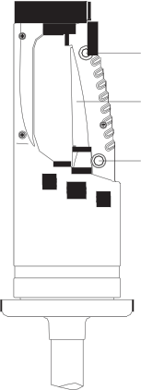
SB
CL
LSB

*Подключите блендер к сети
*Нажмите аварийную кнопку (SB), затем нажмите на рычаг управления (CL). Блендер начнет работать, и можно будет отпустить аварийную кнопку.
* Если вы хотите, чтобы блендер работал в автономном режиме, просто нажмите кнопку блокировки (LSB).
*Чтобы остановить миксер, отпустите рычаг управления (CL).
*Рекомендованный уровень погружения: 2/3 длины стержня.
• ! При случайном погружении двигателя в жидкость СОБЛЮДАЙТЕ ОСТОРОЖНОСТЬ из-за риска поражения током: НЕМЕДЛЕННО отключите прибор от сети.
*Допускается использовать прибор только для приготовления пищи. Перед использованием прибора в иных целях свяжитесь с нами.

3. ПРИМЕНЕНИЕ:

*Прямо в посуде для приготовления вы можете смешивать, добавляя понемногу, множество продуктов: рыбные супы, густые супы-пюре, шпинат, салаты, измельчать капусту, замешивать тесто на блинчики, делать соусы, майонез и др.
*Блюда детского и диетического питания: овощные пюре, каши, пюре из сырой моркови, фруктовые пюре и др.
*Может использоваться в других сферах: парфюмерия, красильное дело, лаборатории и др.
4. ОБСЛУЖИВАНИЕ
НИ В КОЕМ СЛУЧАЕ не применяйте для очистки прибора струю воды под давлением, НИ В КОЕМ СЛУЧАЕ не погружайте в жидкость блок двигателя. Погрузите стержень с защитной насадкой в чистую воду и запустите прибор на 3 или более секунды для очистки внутренней стороны насадки.
СРАЗУ ЖЕ ОТКЛЮЧИТЕ ПРИБОР ОТ СЕТИ.
После этого очистите внешнюю сторону стержня и насадки под проточной водой.
ОБСЛУЖИВАНИЕ: настоятельно рекомендуем периодически проверять
*Состояние силового кабеля
*Область основания на наличие протечек
* Остроту режущих лезвий

5.СТАНДАРТЫ
ДЕКЛАРАЦИЯ СООТВЕТСТВИЯ
Прибор соответствует стандартам СЕ.

6. ОБСЛУЖИВАНИЕ КЛИЕНТОВ И ГАРАНТИЯ
При необходимости обслуживания обратитесь к

дистрибьютору за информацией о местонахождении ближайшего сервисного центра. При желании вы также можете отправить прибор для обслуживания на фабрику.
Дистрибьютор:

